Hayat Yayınları Tanıtım Bülteni
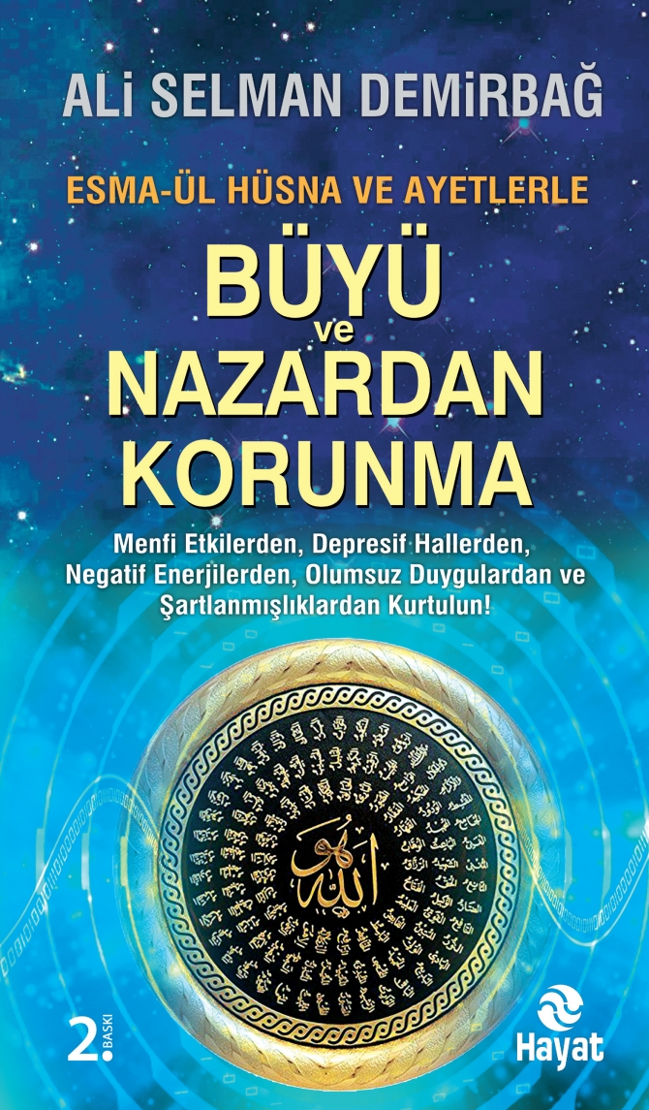 | Eser Adı: BÜYÜ VE NAZARDAN KORUNMA  Yazar Adı: Ali Selman Demirbağ  Cilt Bilgisi:  Kitap Dili: Türkçe  İç Sayfa: HOLMEN SB 65  Kapak: BRISTOL 230  Selefon Türü: MAT SELEFON  Basım Tarihi: 2024  Sayfa Sayısı: 416  Kitap Boyutları: 13,5 X 23 cm  ISBN No: 9786051512563  Etiket Fiyatı: 490,00 TL
Kitap Tanıtım Yazısı : (Arka Kapak)

“Menfi Etkilerden, Depresif Hâllerden, Negatif Enerjilerden, Olumsuz Duygulardan ve Şartlanmışlıklardan Kurtulun!”
Büyü, insanoğlu tarihinin büyük sayfalarını kaplamaktadır. En sade insandan, krallar ve yöneticilere kadar birçokları tarafından ilgi görmüştür. Ülkeler büyü ile yönetilmek istenmiş, savaş kararları büyücü ve falcılara danışılarak alınmıştır. İnsanoğlunun gizem merakı ve geleceği bilme isteği felaketleri beraberinde getirerek zelil bir son yaşamalarına sebep olmuştur. Hiçbir dönemde büyücü ve falcılar hüküm sahibi olamamış veya nüfuzları geniş olmamıştır. Tarihte hiç böyle bir örnek yoktur. Aksine Allah’ın gazabının altında ezilerek zelil ve rezil bir hayat sürmüşlerdir.Hep filmlerde, masallarda, hikâyelerde çizilen büyücü ve falcı tiplemelerinin çirkin, ürkütücü yani fiziksel olarak insanların bakmaya çekinecekleri bir görünüşte olmaları bu bilişsel bilinçaltından kaynaklanmaktadır.Geçmişten günümüze gelen bilinç bize; büyücünün fiziksel görünüşü gibi büyü ve fal işlerinin çirkinliğini göstermektedir.Tüm bunlara rağmen gizli köşelerde, kuytularda bu kültür devam edegelmiştir. Şeytanın bir oyunu olan büyü, insanlar tarafından rağbet görmeye devam etmektedir. Bu kişiler rahmetten gazaba doğru seve seve koşmaya devam ediyorlar…
Bu kitap sadece Allah Kelamı ile bize öğretilen ayetler ışığında büyü illetinden kurtulmak ve korunmak isteyenler için büyü bozucu, cinci, büyücü ve üfürükçülerin ellerinde biçare olmamaları maksadıyla kaleme alınmıştır.
Kitabın detay sayfasına buradan ulaşabilirsiniz :
https://www.hayatyayinlari.com/kitaplar/ali-selman-demirbag-buyu-ve-nazardan-korunma-1149.html
Hayat Yayınları



